

**IT Transer**

**Mesa de ayuda / Soporte**

**Manual del usuario**

**Bogotá, Julio de 2014.**

**Introducción**

En todas las organizaciones, el mantenimiento adecuado del flujo de trabajo a nivel tecnológico reviste gran importancia, dada la penetración de la tecnología en todas las actividades diarias de las organizaciones, en respuesta a esa necesidad y fieles a nuestro compromiso de mejoramiento continuo y satisfacción de las necesidades de nuestros clientes, hemos adoptado un nuevo sistema de gestión para administrar todas y cada una de las solicitudes de nuestros usuarios en lo que a soporte se refiere. Esta solución está basada en GLPI (Gestionnaire Libre de Parc Informatiqué)software de licencia  GNU/GPL versión 2 (Software libre), que reúne todas las condiciones que nos permitirán operar de forma eficiente nuestra mesa de ayuda / Soporte y mantener registro de todas las actividades. Sin más preámbulo los invito a estudiar este documento que nos será de gran ayuda para correcta implementación de este sistema que sin duda nos permitirá mejorar en nuestro día a día.

Contenido

1. Acceso al GLPI
2. Reportar solicitudes de soporte (incidencias)
3. Hacer seguimiento a las solicitudes (incidencias)
4. Aprobar la solución dada a la incidencia
5. Acceso a GLPI.

Para ingresar al sistema, teclee en la barra de direcciones del navegador (Internet Explorer, Chrome o Firefox) lo siguiente; [www.transer.com.co/soporte](http://www.transer.com.co/soporte) seguido de enter, el navegar lo dirigirá a la siguiente ubicación.

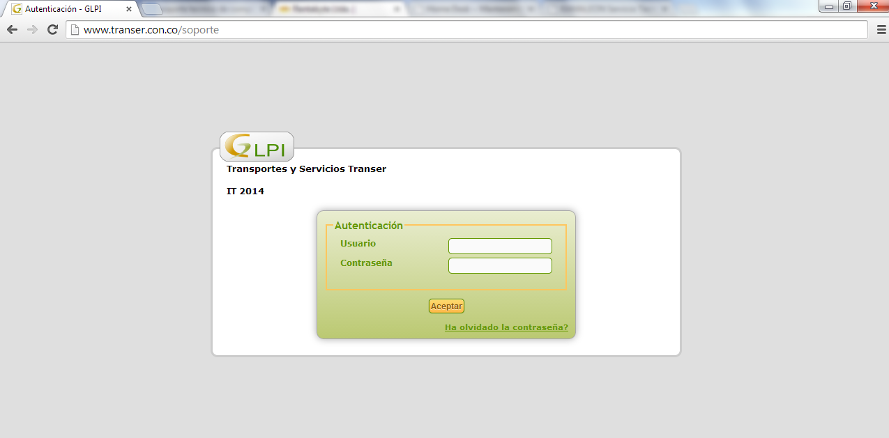

Una vez alcanzada esta ubicación, debe ingresar al sistema, para ello utilizara las credenciales del dominio (las mismas que usa para conectarse a la red), Ej.: Usuario: jvillamizar, Contraseña: xxxxxxxx. El sistema le mostrara la siguiente pantalla.

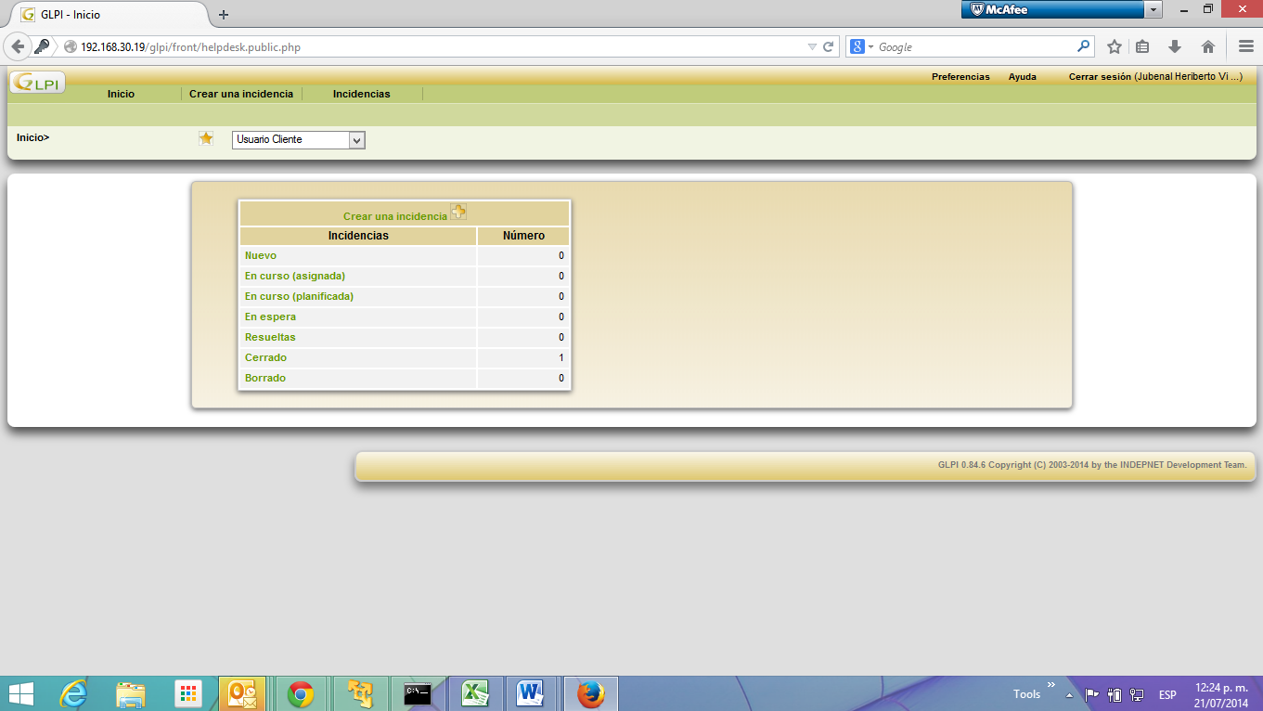

En esta ventana podrá ver un resumen del estado actual de sus solicitudes (incidencias) y tendrá acceso a las demás opciones del sistema.

1. Reportar solicitudes de soporte (incidencias)

Haciendo click en la opción “Crear una incidencia” de la barra de menús:

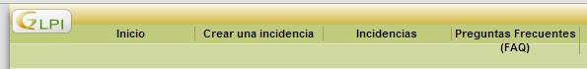

Usted podrá acceder a realizar una solicitud. El sistema le mostrara la siguiente pantalla para capturar la información necesaria para crear la incidencia.

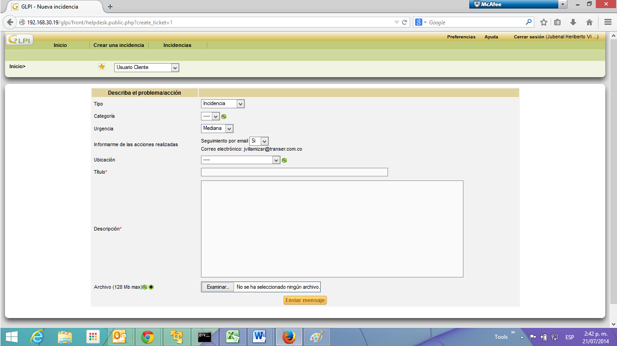

Dónde:

* Tipo: Corresponde al tipo de caso que el usuario quiere reportar (Incidencia/ Requerimiento) el estando por defecto es Incidencia, por ahora no utilizaremos el tipo requerimiento.
* Categoría: Corresponde al filtro o trato que se le dará a la incidencia y debe dejarse como aparece por defecto (esta acción será diligenciada por soporte).
* Urgencia: Califica el grado necesidad que el usuario le asigna a la solución de la incidencia, puede ser Muy baja, Baja, Mediana, Alta y Muy alta.
* Informarme de las acciones realizadas: Indica si el usuario quiere o no, recibir notificaciones sobre el estado de su caso, Ej.: Que el técnico asignado haya solucionado la incidencia reportada. Se aconseja dejarlo en “SI”.
* Ubicación: Corresponde a la oficina en la que se realiza la solicitud.
* Título: Corresponde al título o asunto que calificara a la incidencia.
* Descripción: Corresponde a la descripción detallada de la incidencia.
* Archivo (+): Permite adjuntar uno o varios archivos que ayuden al técnico a comprender o ejemplificar el incidente. Estos archivos pueden ser; imágenes, documentos en Word, PFD, etc.

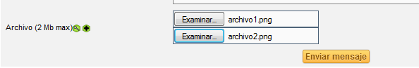

Una vez digitada esta información, haga click sobre el botón Enviar mensaje para que su incidencia sea enviada a la mesa de ayuda, Usted recibirá en su correo una copia de la incidencia reportada en señal de registro satisfactorio por parte del sistema.

1. Hacer seguimiento a las solicitudes (incidencias):



Una vez obtenida la lista de incidencias, seleccione la incidencia a la que quiere añadir seguimiento.

Estando en la pestaña “Seguimientos”: Hacer clic en el botón “Agregar nuevo seguimiento”, describen el seguimiento en el campo y hacen clic en “Agregar”.

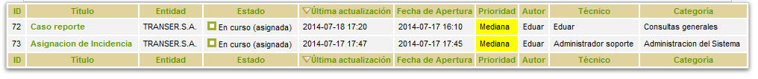

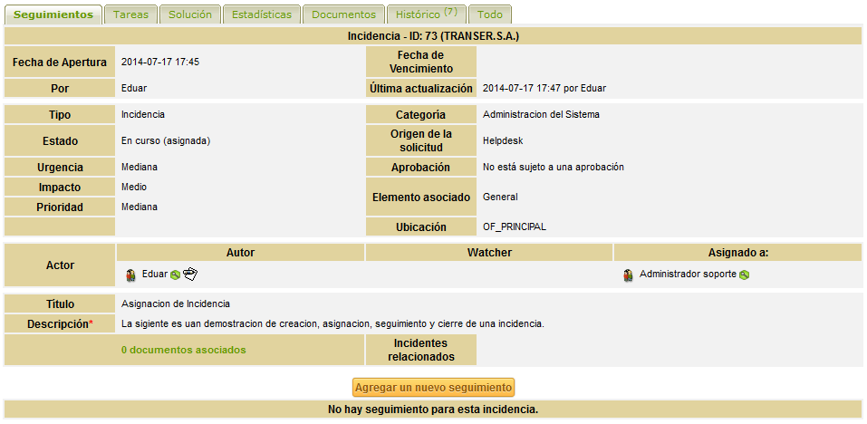

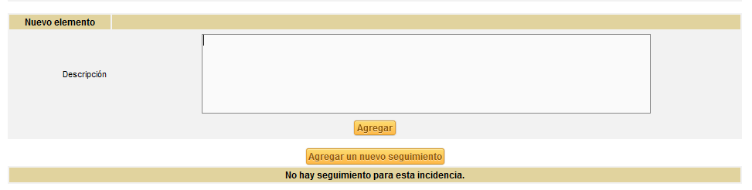

**Nota:** Si se requiere adjuntar un archivo como apoyo de un seguimiento, es necesario ir a la pestaña Documentos.

Hacen clic en “**Examinar**”, seleccionan el archivo, y luego hacen clic en “**Añadir un nuevo archivo**”, adicionalmente podrán ver todos los documentos que se encuentran relacionados a la incidencia.



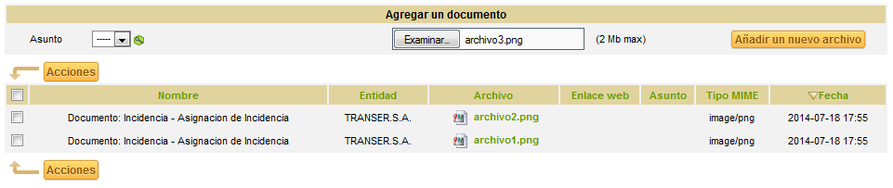

1. Aprobar una solución
   1. Una vez resuelta su incidencia, en Outlook le llegara un correo similar al siguiente:

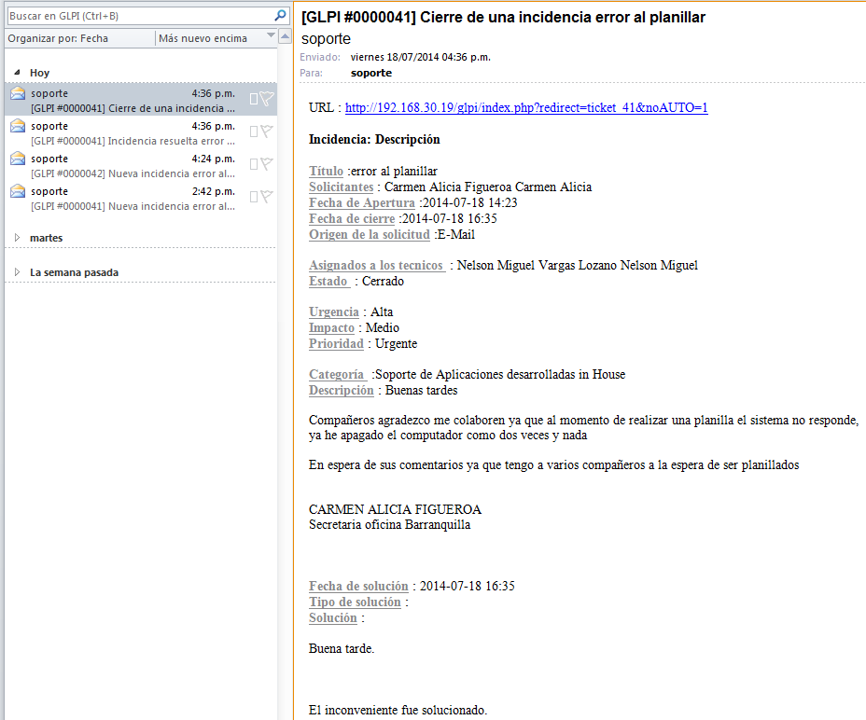

Dónde:

* + Código de la incidencia que se reportó (descrito en el asunto del correo).
  + Título que se le asigno (descrito en el asunto del correo).
  + URL (Link) que re direcciona al usuario a la incidencia (descrito en el cuerpo del correo).
  + Descripción del caso (descrito en el cuerpo del correo).
  1. Una vez re direccionados a la incidencia resuelta, el usuario que reporto el caso debe aprobar o bien rechazar la solución dada por el técnico asignado.

Dónde:

* + Descripción de la solución aportada por el técnico.
  + Aprobar solución: El caso pasa de estar resuelto a estar cerrado.
  + Rechazar solución: El caso sigue en desarrollo hasta que la solución propuesta por el técnico sea acertada.

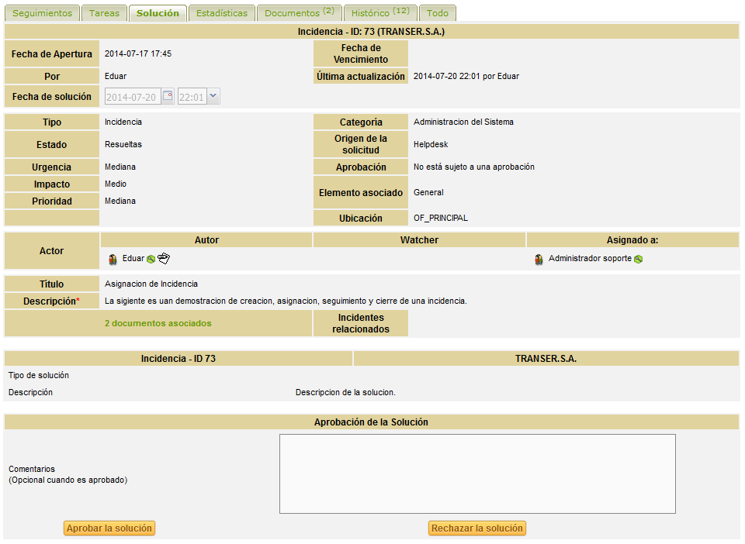

* Descripción grafica



* + - **Seguimientos:** Pestaña habilitada para que el usuario pueda realizar todos los seguimientos pertinentes sobre su incidencia

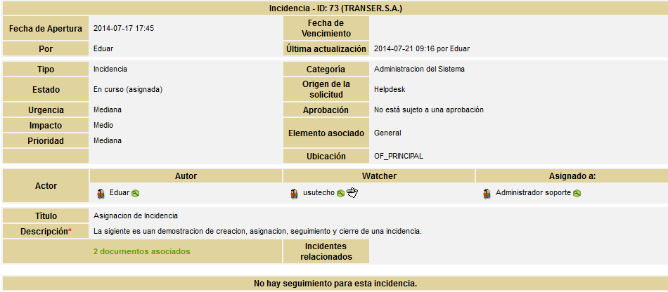

* + - **Tareas:** Pestaña no habilitada.
    - **Solución:** Describe la solución dada por el técnico asignado.

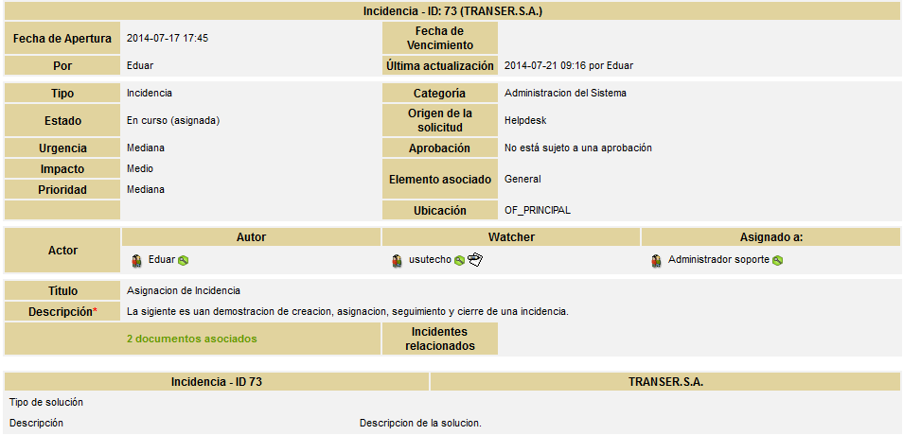

* + - **Documentos:** Permite ver todos los documentos relacionados al caso.

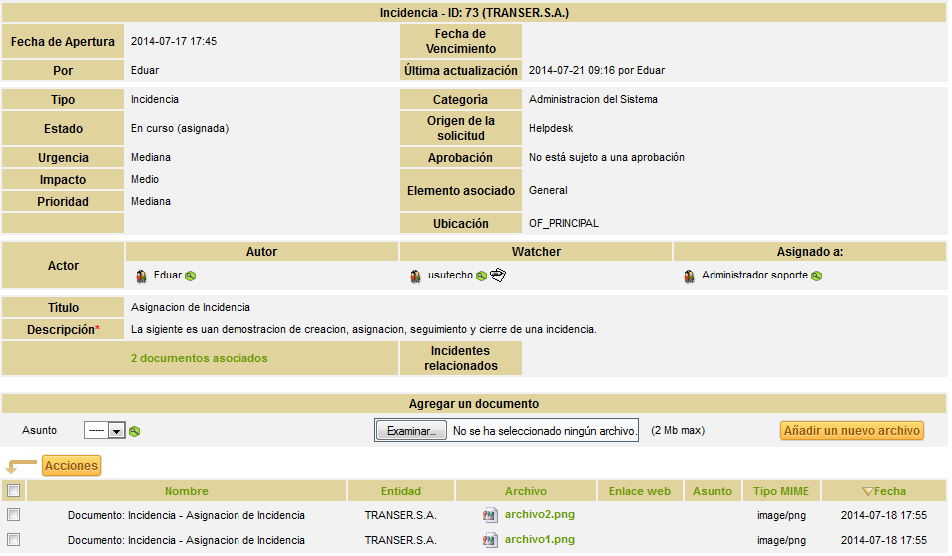

* + - **Histórico:** Muestra todas las acciones realizadas por cualquier ente, desde modificaciones del sistema, a modificaciones o acciones relacionadas a la incidencia.

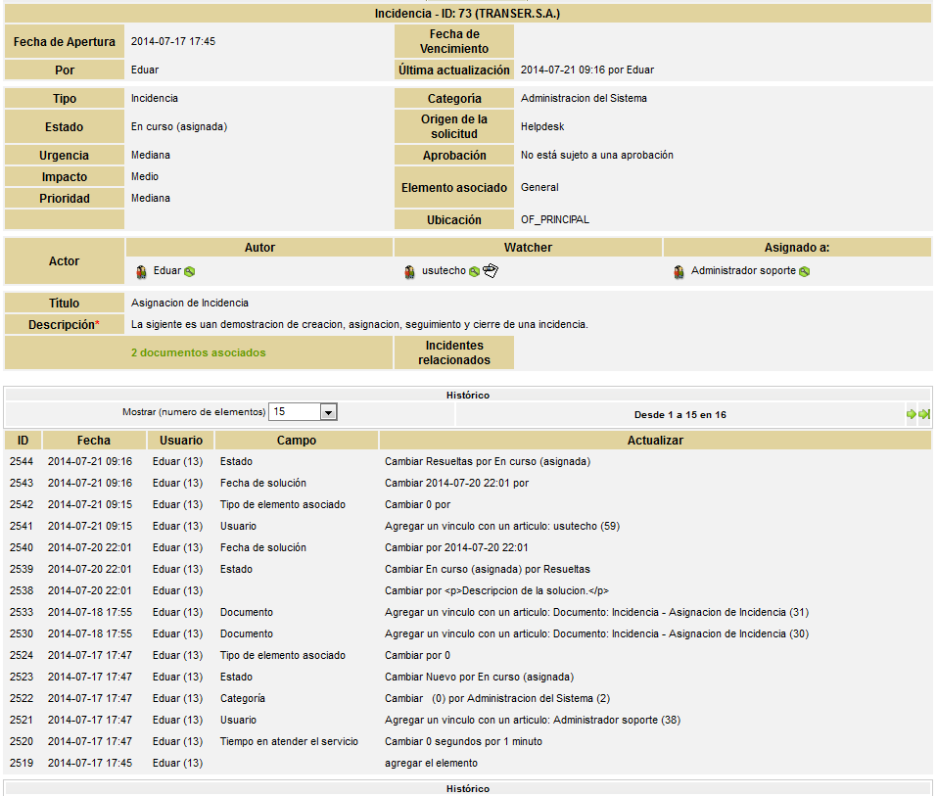

* + - **Todo:** Muestra en una sola pestaña tolo lo anterior mente relacionado.